Федеральное государственное образовательное бюджетное

учреждение высшего профессионального образования

«Сибирский государственный университет

телекоммуникаций и информатики»

Межрегиональный учебный центр

переподготовки специалистов

Курсовая работа по дисциплине:

«Многоканальные телекоммуникационные системы»

Уважаемый Кирилл Александрович, курсовой проект возвращается на доработку, т.к. схема организации связи неверна.

Также исправьте ошибки, допущенные Вами на страницах 7, 8, 11.

С уважением,

Гавриленко О.Б.

Выполнил: Калугин К.А.

Группа: МБВП 80

Вариант:03

Проверил: Гавриленко О. Б.

Новосибирск 2019



















**Введение**

В настоящие время на всех участках первичной сети взаимоувязанной сети связи (местной, внутризоновой и магистральной) еще используются аналоговые системы передачи (АСП), работающие по металлическим кабелям связи (К-60П по кабелю типа МКС- 441,2; К-300 по кабелю МКТ-4; К-1920П и К-3600 по кабелю МК-4 и т.д.). Информационно - телекоммуникационный комплекс России формируется с учетом его интеграции в глобальную и европейскую информационные инфраструктуры. Мировой практикой установлено, что непременным условием для этого является наличие в стране развитой и взаимоувязанной цифровой сети.

России, как и в большинстве развитых стран, принят и реализуется курс на цифровизацию сети связи. Поэтому возникает необходимость реконструкции существующих участков сети с АСП.

Значительное число соединений будет устанавливаться с использование обоих видов техники связи. Для того чтобы в этих условиях обеспечить заданные характеристики каналов и трактов, принципы проектирования цифровых систем передачи (ЦСП) и АСП должны быть совместимы. Это в первую очередь касается структуры номинальных эталонных цепей, норм на суммарную мощность помех, возможности совместной работы на сети и т.п.

Основными типами отечественных ЦСП, применяемыми при реконструкции, являются ЦСП типа ИКМ-120, ИКМ-480С (симметричный кабель) и ИКМ-480 (коаксиальный кабель). Магистрали с АСП типа К-1920 и К-3600 реконструкции не подлежат и в перспективе будут заменены волоконно-оптическими системами передачи.

Задачу цифровизации существующих медных линий связи (ЦМЛС) можно определить как организацию цифровых каналов путем применения ЦСП, использующих в качестве среды передачи пары существующего кабеля.

**Техническое задание**

Задача проекта состоит в реконструкции участков сети А-В, Б-В и Г-Д путем замены аналоговых систем передачи на цифровые при использовании существующего кабеля. При этом обеспечить организацию следующих типов каналов и общего их числа.

Структура реконструируемого участка сети приведена на рисунке 1.

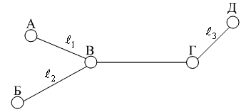

Рис. 1. Реконструируемый участок сети

Таблица 1. Исходные данные

|  |  |  |  |  |  |  |  |  |  |  |
| --- | --- | --- | --- | --- | --- | --- | --- | --- | --- | --- |
| № варианта | *l1*, км | *l2*, км | *l3*,  км | tmax | tmin | Пункты | КТЧ | ОЦК | ПЦП | Существующие ЛП. |
| 3 | 53 | 79 | 101 | +12 | -6 | А-В | 48 | 15 | 2 | 4 СП К-60П по МКСА-4´4´1,2 |
| А-Б | 37 | 9 | 4 | В-Б:1 СП К-300 поМКТ-4 |
| А-Д | 52 | 7 | 3 | Г-Д: 3 СП К-60П по МКСА-4´4´1,2 |

На участке В-Г работает ЦСП SDH по оптическому кабелю.

Примечание:

КТЧ - канал тональной частоты;

ОЦК-основной цифровой канал;

ПЦП - первичный цифровой канал со скоростью 2048 кбит/с;

ТЦП - третичный цифровой канал со скоростью 34368 кбит/с.

Содержание проекта состоит:

* выбора типа цифровых систем передачи для реконструируемых участков сети;
* размещения НРП и ОРП на этих участках;
* расчета допустимой и ожидаемой значений защищенности от помех;
* разработки схемы организации связи на заданном участке сети.

**1. Выбор типа ЦСП для реконструируемых участков сети**

Для выбора цифровых систем передачи сначала рассчитаем эквивалентное число каналов ТЧ в заданных направлениях:







Емкость на каждом участке первичной сети найдем путем суммирования нагрузки всех направлений, проходящей через данный участок







С учетом емкости аналоговых систем передачи общее число каналов на данных участках составит:







Исходя из этих расчетов, можно сделать выбор типа и необходимого числа цифровых систем передачи.

Результаты выбора цифровых систем передачи сведены в таблицу 2.

|  |  |  |  |
| --- | --- | --- | --- |
| Номер линейного тракта | 1 тракт А-В | 2 тракт Б-В | 3 тракт Г-Д |
| Тип линии связи | МКСА-4×4×1,2 | МКТ-4 | МКСА-4`4`1,2 |
| 1 вариант | 2 ИКМ-480С | 1 ИКМ-480 | 1 ИКМ-480С |
| 2 вариант | 2 LS-34-S/CX/OF | 1 ИКМ-240/480Н | 1 LS-34-S/CX/OF |

На тракте А-В по кабелю типа МКСА-4×4×1,2 возможна работа двух систем ИКМ-480С или LS-34-S/CX/OF. Данные варианты равнозначны, так как эти системы имеют одинаковые технические характеристики. Но одним из преимуществ ЦСП LS-34-S/CX/OF является возможность работы по оптическому кабелю. При реконструкции данного участка сети используется существующий электрический кабель, поэтому выберем ЦСП отечественного производства ИКМ-480С.

На втором тракте Б-В по кабелю МКТ-4 необходимо организовать 466 каналов ТЧ, при этом можно использовать одну систему ИКМ-480 или одну ЦСП производства «Новел-ИЛ» ИКМ-240/480Н, применяя адаптивную дифференциальную импульсно-кодовую модуляцию. Как уже отмечалось выше, повышение эффективности ЦСП можно достичь, если при передаче сигналов использовать не ИКМ, а АДИКМ. Однако, при скоростях передачи 32 кбит/с и ниже, канал ТЧ, формируемый в ЦСП, несколько уступает по качеству и возможностям передачи различных видов информации каналу ТЧ АСП и ОЦК. Поэтому на данном участке сети выбираем систему передачи ИКМ-480.На третьем тракте Г-Д для работы по кабелю МКСА-4×4×1,2 выбираем систему ИКМ-480С.

**2. Размещение НРП и ОРП на данных участках**

*1. Тракт А-В, , работает 2 ЦСП ИКМ-480С*

Длина регенерационного участка при температуре грунта отличной от 200С может быть определена:





Где ,  - максимальное и минимальное затухание регенерационного участка по кабелю

,  - километрическое затухание кабеля ЦСП при максимальной и минимальной температуре грунта по трассе линии.

Согласно техническим данным системы передачи:





Километрическое затухание кабеля  определяется по формуле:



Где - километрическое затухание кабеля при температуре (t0=20ºC),

– температурный коэффициент затухания .

Для кабеля марки МКСА-4×4×1,2:

,

где *f*- расчетная частота. Для системы ИКМ-480С , тогда:











Расчет количества регенерационных участков на заданном линейном тракте можно осуществить по формуле:



где *ℓ*- расстояние между заданными пунктами,

*Е(х)* - функция целой части.

Расстояние между пунктами А-В равно , 



При этом будет 17 участков с  и 1 участок 

Выбранные длины не противоречат допустимым  и 

*2. Тракт Б-В, , работает 1 ЦСП ИКМ-480*

Для кабеля МКТ-4 километрическое затухание кабеля при температуре t0=200C определяется по формуле:



Где  - километрическое затухание кабеля,

*f-* расчетная частота, равная *f*Т /2.

Согласно техническим данным для марки кабеля МКТ-4:







Тогда километрическое затухание при максимальной температуре:





Для системы ИКМ-480 максимальное и минимальное затухание регенерационного участка равно 73дБ и 43дБ соответственно.

Определим длину регенерационного участка для данных значений затухания.





Расстояние между пунктами Б-В равно **, 



При этом будет 25 участка с  и 2 участка 

Длина участка 2 км меньше минимально допустимой.

***Работа над ошибками:***

При этом будет 23 участка с  и 4 участка 

*3. Тракт Г - Д, , работает 1 ЦСП ИКМ-480С.*

Длина регенерационного участка при температуре грунта отличной от 200С





Расчет количества регенерационных участков на заданном линейном тракте:

 Неверно. Длина участка 101 км

***Работа над ошибками:***



Таким образом, получилось 33 участка с  и 1 участок 

**3. Расчет значений допустимой и ожидаемой защищенности от помех**

Определим ожидаемую защищенность от помех от линейных переходов для регенераторов ЦСП по кабелю типа МКСА-4×4×1,2.

При двухкабельном режиме работы ЦСП определяющими являются переходные влияния на дальнем конце. Ожидаемая защищенность от помех от линейных переходов на дальнем конце может быть определена:

,

Где  - среднее значение защищенности от переходного влияния на дальний конец на частоте *fi* для длины регенерационного участка *ℓi*;

– среднеквадратическое отклонение защищенности на дальнем конце,

(5÷6дБ);

 – изменение защищенности за счет неидеальной работы регенератора, (4÷10дБ);

n – число влияющих пар.

Для современных ЦСП, применяемых в настоящие время,  можно принять равными нулю. На частоте свыше 10 МГц .

Средние значения защищенности на дальний конец для любой частоты *fi* могут быть найдены из выражений:

- для межчетверочных комбинаций:



- для внутричетверочных комбинаций:

при 

Для межчетверочных комбинаций , а на внутричетверочных  на частоте f1=8 МГц и на участке кабеля длиной *ℓ1=2,5 км*.

Тогда средние значения защищенности на дальний конец для межчетверочных комбинаций на частоте  и 



На данном участке используется две системы ИКМ-480С, поэтому влияния переходных помех будут одинаковы на обе ЦСП.

Ожидаемая защищенность от помех от линейных переходов на дальнем конце:

- для межчетверочных комбинаций



Средние значения защищенности на дальнем конце для внутричетверочных комбинаций:



Ожидаемая защищенность от помех от линейных переходов на дальнем конце для внутричетверочных комбинаций:



Рассчитанные значения ожидаемой защищенности от помех от линейных переходов для регенераторов ЦСП по симметричным кабелям необходимо сравнить с допустимой защищенностью.

Для ЦСП ИКМ-480С и LS-34-S/CX/OF  не рассчитывается, это значение указано в технических характеристиках данных систем передачи и составляет на частоте 17,2 МГц:

- для внутричетверочных комбинаций 12дБ;

- между парами разных четверок 22Дб.

Сравнивая полученные значения защищенности от линейных переходов с допустимыми, делаем вывод, что условие выполняется.

Для межчетверочных комбинаций , а для внутричетверочных комбинаций .

*Найдем допустимую и ожидаемую защищенность для регенераторов ЦСП по коаксиальным кабелям.*

В ЦСП по коаксиальным кабелям основным видом помех являются собственные помехи, имеющие нормальный закон распределения.

Допустимую защищенность можно определить по эмпирической формуле, зная допустимую вероятность ошибки на один регенератор .



Где L = 3 – число уровней линейного сигнала,



где  – допустимая вероятность ошибки внутризонового участка номинальной цепи на 1 км,

 – длина регенерационного участка.





Ожидаемая защищенность от собственных помех находится по формуле:



Где - максимальное напряжение цифрового сигнала на входе схемы сравнения регенераторов

- среднеквадратическое значение собственной помехи на входе схемы сравнения регенератора.



где – затухание регенерационного участка при .

 Неверно. У вас другое значение αtmax

***Работа над ошибками:***



– постоянная Больцмана,

– температура в градусах Кельвина

 – коэффициент шума усилителя,

 – тактовая частота ЦСП,

– волновое сопротивление симметричного кабеля.



Тогда, ожидаемая защищенность от собственных помех:



***Работа над ошибками:***



Тогда, ожидаемая защищенность от собственных помех:



При правильном выборе длин регенерационных участков должно выполниться условие

Сравнивая полученные значения, видим, что данное требование выполняется, а именно:



**4. Разработка схемы организации связи**

Схема организации связи разрабатывается для того, чтобы создать наглядное представление о том, с помощью каких типов кабелей и типов ЦСП организуется заданное число аналоговых и цифровых каналов, цифровых потоков между пунктами данного участка первичной сети.

Аппаратура ЦСП плезиохронной цифровой иерархии (PDH) может включать в себя:

* каналообразующее оборудование;
* оборудование временного группообразования;
* оборудование линейного тракта.

В качестве оборудования синхронной цифровой иерархии (SDH) будут выступать терминальные мультиплексоры.

Схема организации связи приведена на рисунке 2,3,4.

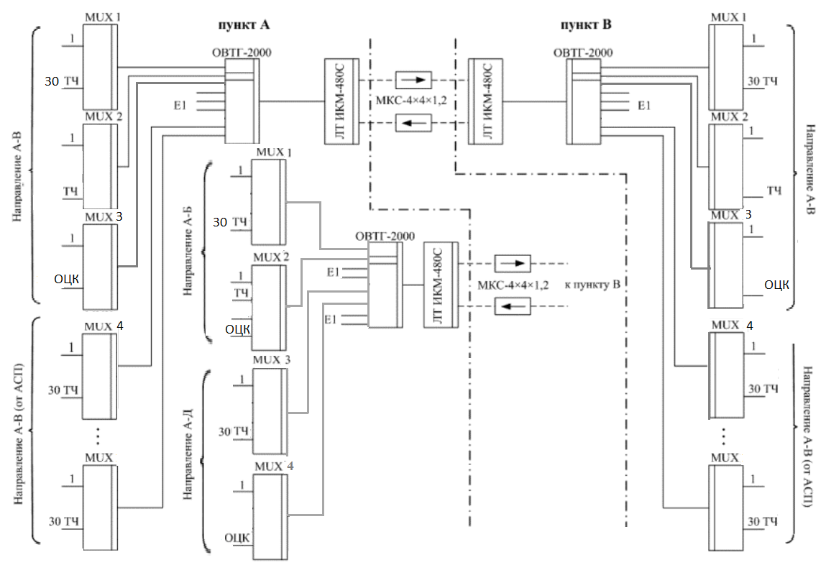

22

9

7

18

15

6

6

15

18

Рисунок 2 – Схем организации связи между пунктами А и В

Неверно указано число ПЦП во всех направлениях.

Неверно указано число КТЧ от АСП на участке А-В. В направлении АД не указаны ОЦК

## 

9

7

Рисунок 3 – Схем организации связи между пунктами Б и В

## 

7

30

Рисунок 4 – Схем организации связи между пунктами Г и Д

Схема на участке Г-Д не соответствует принятым решениям КП.

***Работа над ошибками:***

**Заключение**

Задачу цифровизации существующих медных линий связи (ЦМЛС) можно определить как организацию цифровых каналов путем применения ЦСП, использующих в качестве среды передачи пары существующего кабеля.

Поэтому одной из актуальных задач развития местных сетей ЭС является оптимальное использование медных кабельных линий, находящихся в эксплуатации.

В связи с этим в курсовой работе была осуществлена реконструкция участка сети с заменой аналоговой на цифровую системы передачи, в проекте произведен расчет участка регенерации и рассчитаны величины защищенности, разработана схема организации связи.

**Список использованной литературы**

1. Конспект лекций, приведенный на сайте ДО.

2. Методические указания по выполнению курсовой работы, приведенные на сайте ДО.